Министерство науки и высшего образования Российской Федерации

Севастопольский государственный университет

Кафедра ИС

Отчет

По дисциплине: «Моделирование систем»

Лабораторная работа № 1

«Исследование способов моделирования систем в рамках непрерывно-детерминированного подхода»

Выполнил

ст. гр. ИС/б-17-2-о

Горбенко К. Н.

Проверил:

Абрамович А. Ю.

г. Севастополь

2020 г.

1 ЦЕЛЬ РАБОТЫ

Исследование способов построения простейших моделей непрерывных систем с помощью методов аналитического и имитационного моделирования. Изучение технологии системно-динамического имитационного моделирования в среде ЭниЛоджик.

2 ЗАДАНИЕ

1. Для выданного преподавателем простого динамического объекта или участка электрической цепи составить аналитическую модель в виде дифференциального уравнения.

2. Провести имитационное моделирование заданного объекта с помощью средств системной динамики среды ЭниЛоджик.

3. Найти в открытых источниках (библиотека, сеть Интернет) описание аналитической модели непрерывного процесса или объекта более сложной формы (например, математическую модель полета самолета, квадрокоптера, движения автомобиля). Изучить процесс получения модели, выяснить на каких законах строится вывод уравнений движения. Выяснить, какие силы учитываются при построении модели, а какими авторы пренебрегают и почему.

3 ХОД РАБОТЫ

1. Составим аналитическую модель в виде дифференциального уравнения для участка цепи, изображенного на рисунке 1.

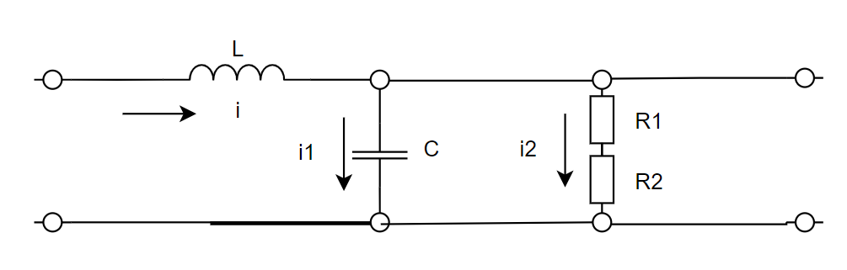

Рисунок 1 – Схема динамического объекта

Запишем уравнение данного объекта:

$x=U_{c}+Ul=U∗R_{1}+U∗R_{2}+U_{l}$

По условию y = $U_{c}$.

$x=y+U_{l}$

По закону балансу токов:

$i=i_{1}+i_{2}$

Подставим в наше уравнение.

$x=L\left(\frac{di}{dt}\right)+y;→x=L\frac{d\left(i_{1}∗i_{2}\right)}{dt}+\underset{}{y}$

$x=L\frac{di_{1}}{dt}+L\frac{di_{2}}{dt}+y$

$x=L∗C\frac{d^{2}y}{dt^{2}}+\frac{\frac{L}{\left(R_{1}+R_{2}\right)}∗dy}{dt}+y$

$Пустьy=y1,тогда\frac{dy}{dt}=y_{2},а\frac{dy^{2}}{d^{2}t}=\frac{dy_{2}}{dt}$

$x=L∗C\frac{dy_{2}}{dt}+\frac{L}{R_{1}+R_{2}}∗y_{2}+y_{1}$

Получим систему:

3. Проведем имитационное моделирование заданного объекта с помощью средств системной динамики среды AnyLogic. Схема приведена на рисунке 3.

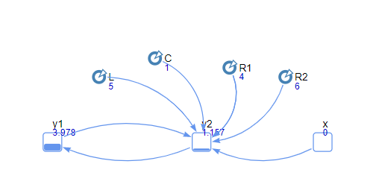

Рисунок 3 – Схема заданного объекта

Затем построим графики. На рисунке 4 приведены графики накопителей y1 и y2.

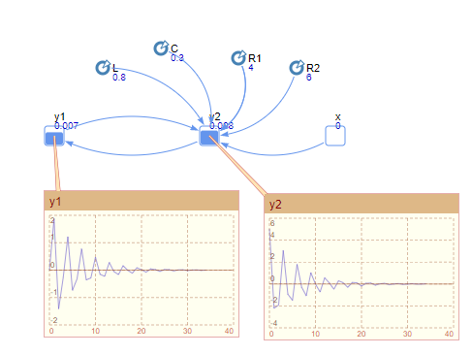

Рисунок 4 – Графики накопителей y1 и y2

ВЫВОДЫ

В ходе лабораторной работы были исследованы способы построения простейших моделей непрерывных систем с помощью методов аналитического и имитационного моделирования, изучены технологии системно-динамического имитационного моделирования в среде ЭниЛожик.

Также была построена имитационная модель работы электрической цепи в среде ЭниЛоджик для анализа поведения системы в зависимости от различных внешних параметров.   
 Также была проанализирована математическая модель квадрокоптера.